
105上 櫻桃班 主題：一起去走走 第三週

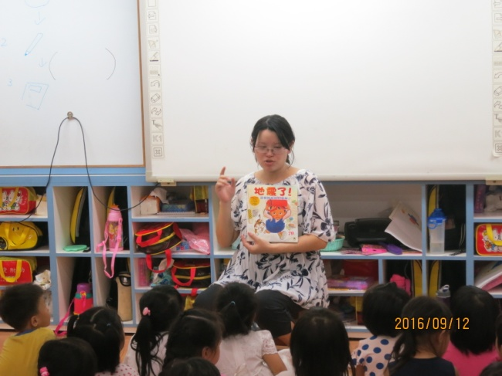 | 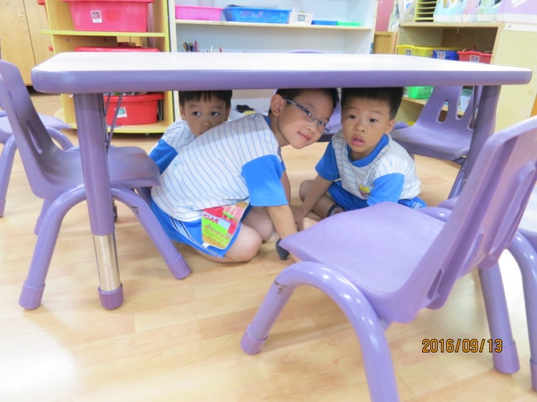
繪本共讀-地震來了~~ | 地震來了!趕快躲起來!
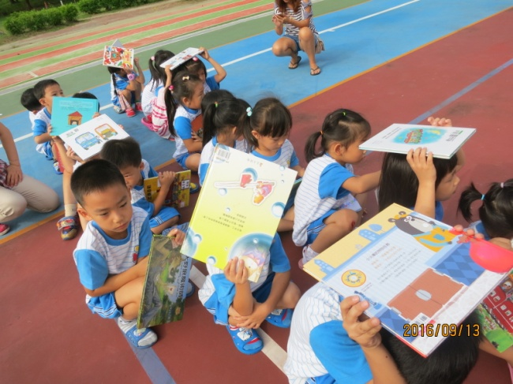 | 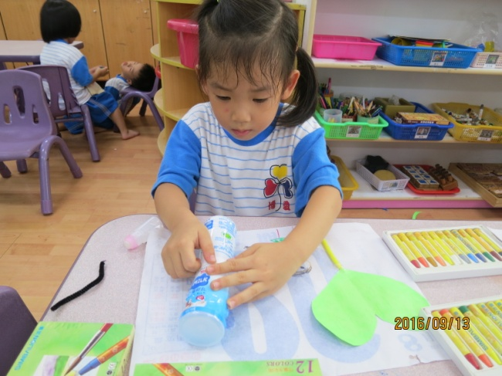
一起練習到操場避難~ | 很認真的利用資源創作唷!
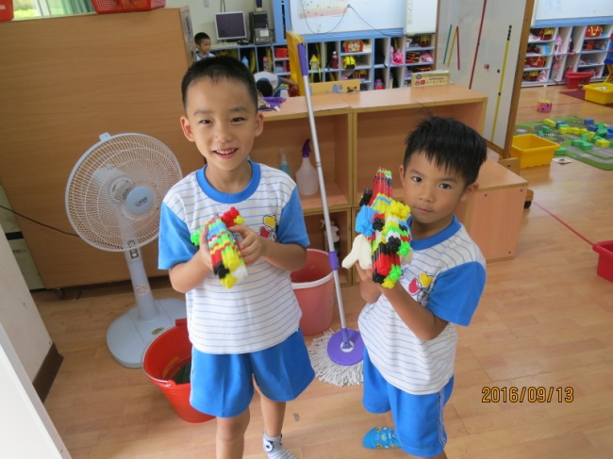 | 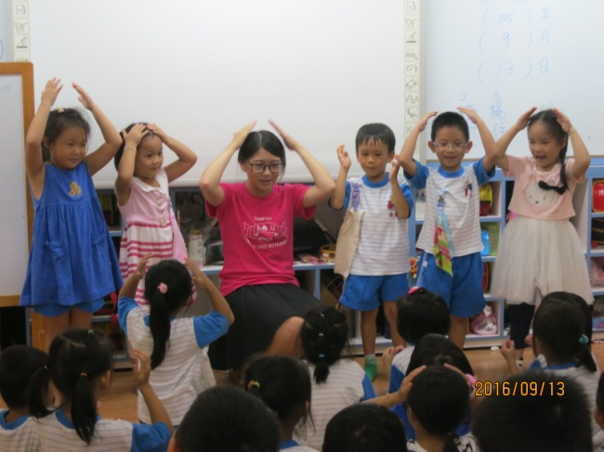
用小小創意就可以把積木變身唷! | 我們一起創作台語念謠的動作唷!

